АСТРАХАНСКИЙ ГОСУДАРСТВЕННЫЙ ТЕХНИЧЕСКИЙ УНИВЕРСИТЕТ

Кафедра «Электрооборудование и автоматика судов

ИССЛЕДОВАНИЕ СХЕМЫ АВТОМАТИЗИРОВАННОГО ПУСКА ЭЛЕКТРОДВИГАТЕЛЯ ПОСТОЯННОГО ТОКА В ФУНКЦИИ ЭДС И ТОКА

Методические указания к лабораторной работе

АСТРАХАНЬ 201

Автор: Романенко Н.Г., к.т.н., доцент кафедры «Электрооборудование и автоматика судов», Кулахметов Р.Ф. – ассистент кафедры «Электрооборудование и автоматика судов».

Методические указания рассмотрены и одобрены на заседании кафедры «Электрооборудование и автоматика судов», протокол № ____, от ______________ 201 г.

Выполнение лабораторных работ предполагает необходимый минимум теоретических знаний студентами электротехнических дисциплин и направлено на приобретение практических навыков по работе с электрооборудованием.

Исследование схемы автоматизированного
пуска ДВИГАТЕЛЯ ПОСТОЯННОГО ТОКА в
функции ЭДС и тока.

Цель работы:
- Изучить способы пуска двигателя постоянного тока (ДПТ) в функции ЭДС и тока.
- Исследовать процесс пуска ДПТ при различных начальных условиях.

Краткие теоретические положения
Для двигателя постоянного тока уравнение электрического равновесия для якорной цепи имеет вид:

U = IR + E (1)

где U – напряжение якорной цепи двигателя, В;
I – ток якорной цепи двигателя, А;
R – полное сопротивление якорной цепи, Ом;
E – противоЭДС двигателя, В, Е = КwФ;
W – угловая скорость двигателя, I/С;
Ф – магнитный поток двигателя, Вб;
K – коэффициент, зависящий от конструктивных данных двигателя.
Из уравнений (1) видно, что ток якорной цепи определяется по формуле (2)
$I=\frac{U−\text{kwФ}}{R}$ (2)

В момент пуска при t = 0 угловая скорость двигателя w = 0, следовательно E = kwФ = 0.
Тогда в соответствии с (2) следует, что $I=\frac{U}{R}\text{.}$
Так как R мало (доли Ома), ток якорной цепи может достигать при пуске величины во много раз превышающей номинальный ток двигателя. Для ограничения тока во время пуска применяются пусковые сопротивления, которые по мере разгона двигателя автоматически выключаются с помощью реле и контакторов. Прямой пуск возможен только для двигателей малой мощности (до 1,3 кВт).
Автоматическое управление пуском ДПТ позволяет более точно выдерживать заданные параметры пуска и освобождает человека от выполнения сложных операций.
Существуют следующие способы автоматизированного пуска ДПА:
- пуск в функции тока;
- пуск в функции скорости (ЭДС);
- пуск в функции времени;
- пуск в функции ЭДС и тока.
Название способы пуска определяется параметром (ток, ЭДС и др.), значение которого определяет, момент выключения пусковых сопротивлений.
Способ пуска в функции ЭДС и тока обеспечивает более точное поддержание параметров пуска и рассматривается в данной лабораторной работе.

Описание лабораторной установки.
Принципиальна электрическая схема лабораторной установки приведена на рисунке 1. Схема предусматривает двухступенчатый пуск ДПТ параллельного возбуждения в функции ЭДС и тока.
Условные обозначения на схеме:
М – якорь ДПТ;
L1 – обмотка возбуждения ДПТ;
R1,R2 – пусковые сопротивления;
KM1 – линейный контактор;
KM1, KM3 – контакторы ускорения;
QF1 – автоматический выключатель ДПТ;
SB1,SB2 – кнопки “пуск” и “стоп”;
KK1 – тепловое реле;
KV1, KV2 – двухобмоточные дифференциальные реле;
Уд-Вт – удерживающие и втягивающие обмотки дифференциальных реле КV1 и КV2.
FU - предохранитель
QF2 – автоматический выключатель нагрузки ДПТ;
L2 – обмотка возбуждения генератора;
G – генератор постоянного тока;
Rн – сопротивление нагрузки ГПТ;
BR – тахогенератор;
PR – тахометр;
pA – амперметр;
P – осциллограф;
R – шунт осциллографа.
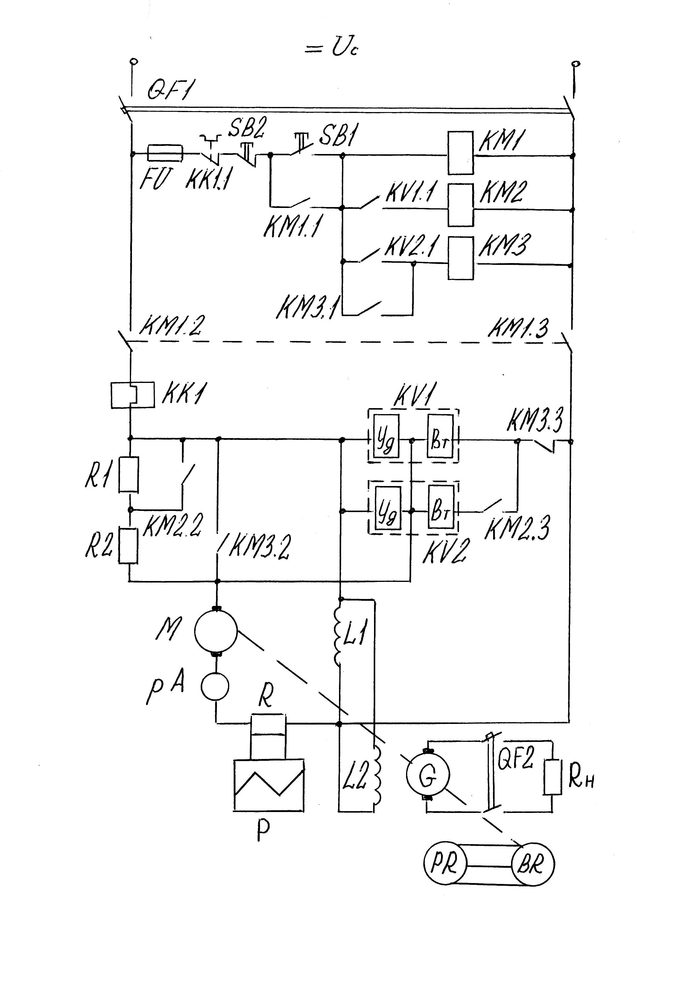
Рис. 1
Схема установки исследования пуска ДПТ.
Пуск ДПТ в функции ЭДС и тока обеспечивается тем, что удерживающие катушки дифференциальных реле КV1 и КV2 получают питание от пусковых сопротивлений R1 и R2 и их сила притяжения пропорциональна пусковому току ДПТ, протекающему через R1 и R2. Втягивающие катушки КV1 и КV2 получают питание от якоря ДПТ и их сила притяжения пропорциональна ЭДС ДПТ (и скорости его вращения). Так как, при пуске ток, в первый момент времени, имеет максимальное значение, затем уменьшается, а ЭДС (скорость вращения) сначала равна нулю и затем увеличивается, по мере разгона ДПТ, то и силы притяжения удерживающих и втягивающих катушек КV1 и КV2 изменяются соответствующим образом.
При определенном соотношении тока и ЭДС двигателя реле КV1 включает контактор КМ2. Контактор КМ2 выключает первый пусковой резистор R1 и включает в работу реле КV2. Процесс повторяется с реле КV2, контактором КМЗ и сопротивлением R2.
Осциллографа позволяет наблюдать кривые I = f(t).
Генератор G и Rн позволяют создавать момент нагрузки на валу ДПТ и изменить условия работы и пуска ДПТ.

Порядок выполнения работы
- Включить автоматический выключатель QF1, подав тем самым напряжение питания на лабораторную установку.
- Включить тумблеры «Сеть» и «Луч» осциллографа и после прогрева подготовить осциллограф к работе.
- Нажав кнопку SB1 «Пуск» запустить двигатель, зарисовать кривую I = f(t) с экрана осциллографа. Определить броски пускового тока и время пуска.
- Включить автоматический выключатель QF2 и повторить пункт 3. Сравнить результат наблюдений.
- Изменить настройку одного из реле КV1 или КV2. Пронаблюдать на осциллографе процесс пуска ДПТ. Сделать вывод о характере изменения настройки реле.

Контрольные вопросы:
- Каким образом осуществляется пуск ДПТ в функции ЭДС и тока.
- Как устроено дифференциальное реле.
- Почему ДПТ мощности более 1,3 кВт невозможен прямой пуск.
- Каково назначение отдельных элементов схемы лабораторной установки.

СПИСОК ЛИТЕРАТУРЫ.

- Чаплыгин И.В., Чернозуб О.А., Никитин В.Н. Электрооборудование береговых средств портовой механизации.— М.: Транспорт, 1984.

- Чекунов К.А. Судовые электроприводы и электродвижение судов.—Л., Судостроение, 1986.

